Parním vlakem NTM za císařem a králem Karlem I. Habsburským a za následníkem trůnu Františkem Ferdinandem d'Este
V sobotu 18. května 2024 vyjede parní vlak Národního technického muzea do Brandýsa nad Labem na „Audienci u císaře Karla I.“ a v neděli 19. května 2024 romantickou cestou podle Sázavy do Benešova na akci za Františkem Ferdinandem d'Este na zámek Konopiště. Vlak bude tažen parní lokomotivou 464.102 „Ušatá“ z roku 1940 a zařazen v něm bude salonní vůz AZA 1-0086 arcivévody Františka Ferdinanda d'Este z roku 1909, který bude tento víkend k vidění na trati naposled.
18. května 2024
TRASA TAM: Praha Masarykovo nádraží (7.00) – Praha Vysočany – Měšice u Prahy – Neratovice (8.09-9.05) – Brandýs n. Labem (9.30)
TRASA ZPĚT: Brandýs n. Labem (15.00) – Neratovice – Měšice u Prahy – Praha Vysočany – Praha Masarykovo nádraží (17.05)
Na nádraží Neratovice vznikne tzv. fotopoint. Místo bude vhodné k pořízené fotografií vlaku. Cestující se pak v Brandýse mají možnost připojit k velkolepému programu akce Audience u císaře Karla I. s průvodem do Staré Boleslavi a po předložení vstupenky z vlaku NTM jim bude tento den poskytnuto zlevněné vstupné na prohlídku zámku Brandýs n. L.: plné na 100 Kč, snížené na 50 Kč. Vlak bude v Brandýse nad Labem po dobu akce vystaven a do salonního vozu bude možné nahlédnout z pódia.
19. května 2024
TRASA TAM: Praha Masarykovo nádraží (7.00) – Praha Braník – Vrané n. Vltavou – Jílové u Prahy – Týnec n. Sázavou – Čerčany – Benešov u Prahy (10.15)
TRASA ZPĚT: Benešov u Prahy (16.10) – Čerčany – Strančice – Praha Vršovice – Praha Hlavní nádraží (17.37)
Do Benešova u Prahy se vlak vydá po oblíbené trati tzv. Posázavským pacifikem. Projede romantickou tratí dokončenou v roce 1900, která je známá vyhlídkou na sázavský kaňon, množstvím tunelů a jedním z nejvyšších kamenných mostů v Evropě – viaduktem Žampach. Na nádraží v Benešově bude k vidění nová panelová výstava „Habsburkové na kolejích“, která vznikla ve spolupráci se Správou železnic,
s. o., a s Národním památkovým ústavem. Státní zámek Konopiště připravil mimořádné prohlídky pod názvem „Cestování v čase“. Doprava z nádraží na zámek bude zajištěna. Jízda vlakem a mimořádné prohlídky na zámku Konopiště jsou součástí programu čtrnáctého ročníku projektu Národního památkového ústavu „Po stopách šlechtických rodů: Habsburkové – domovem i v Českých zemích“. Vlak bude v Benešově u Prahy po dobu akce vystaven a do salonního vozu bude možné nahlédnout z pódia. Zpět vlak pojede kratší trasou.
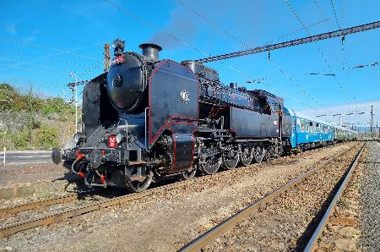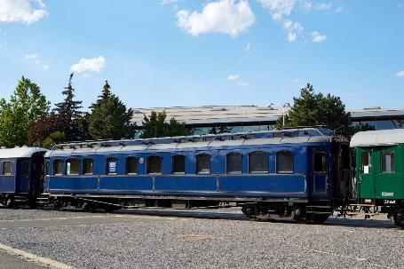
Muzejní vlak v čele s lokomotivou 464.102. Salonní vůz AZA 1-0086.
Soupravu vlaku, který povede parní lokomotiva 464.102 „Ušatá“ z roku 1940, tvoří osobní vůz se služebním oddílem řady BDa z roku 1974, vozy řady Bai z let 1973-74, lehátkový vůz s bufetovým oddílem BRcm z roku 1984 a rychlíkový vůz s kupé I. a II. třídy řady ABa z roku 1973. Naposledy bude zařazen unikátní salónní vůz Aza 1-0086 arcivévody Františka Ferdinanda d´Este a poté císaře a krále Karla I. Rakouského z roku 1909.
Salonní vůz AZA 1-0086 arcivévody Františka Ferdinanda d'Este
Salonní vůz AZA 1-0086 ze sbírek Národního technického muzea byl postaven v roce 1909 pro arcivévodu Františka Ferdinanda d'Este ve smíchovské továrně Ringhoffer. Vnitřní uspořádání a vybavení vozu vycházelo z přímých požadavků arcivévody, naopak vnější vzhled byl inspirován rychlíkovými vozy c. a k. Státních drah. Arcivévoda používal vůz k soukromým rodinným a polooficiálním cestám, měl ho použít i k absolvování části cesty do Sarajeva v červnu 1914, ale kvůli zadřenému ložisku nápravy k tomu nedošlo.
Výstava „Habsburkové na kolejích“
19. května 2024 bude v císařském salónku na železničním nádraží v Benešově zahájena panelová výstava „Habsburkové na kolejích“, která vzešla ze spolupráce Národního technického muzea, Národního památkového ústavu a Správy železnic, s. o. Výstava si klade za cíl prezentovat fenomén železnice z pohledu císařského dvora (v širším pohledu i cestování elit v průběhu 19. a 20. století). Návštěvníkovi představí skladbu císařského dvorního vlaku či salonní vozy Františka Ferdinanda d´Este, ale i celou řadu dalších souvisejících témat, které jsou spojeny se životem Františka Ferdinanda d´Este (a jeho rodiny) na Konopišti a Chlumu u Třeboně.

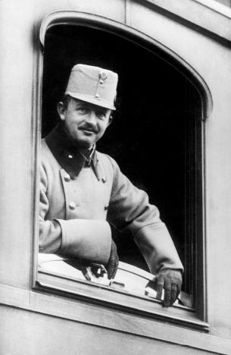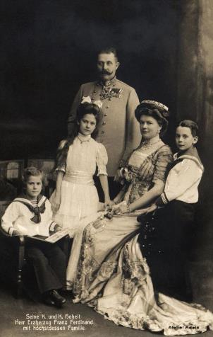
Císař a král Karel I. Habsburský. Arcivévoda František Ferdinand d'Este s rodinou.

Jízdní řád vlaku NTM 18. 5. 2023
STANICE | PŘÍJEZD | ODJEZD
Praha Masarykovo n. |  | 7:00
Praha Vysočany | 7:10 | 7:15
Měšice u Prahy | 7:40 | 7:55
Neratovice | 8:09 | 9:05
Brandýs n. Labem | 9:30
Brandýs n. Labem |  | 15:00
Neratovice | 15:25 | 16:03
Měšice u Prahy | 16:17 | 16:22
Praha Vysočany | 16:52 | 16:55
Praha Masarykovo n. | 17:05
Vzhledem k výlukám na trati nelze vyloučit změny. Aktuální jízdní řád naleznete na www.ntm.cz.
Jízdní řád vlaku NTM 19. 5. 2023
STANICE | PŘÍJEZD | ODJEZD
Praha Masarykovo n. |  | 7:00
Praha Braník | 7:32 | 7:35
Vrané n. Vltavou | 7:52 | 8:10
Jílové u Prahy | 8:38 | 8:42
Týnec n. Sázavou | 9:00 | 9:05
Čerčany | 9:21 | 10:00
Benešov u Prahy | 10:15
Benešov u Prahy |  | 16:10
Čerčany | 16:20 | 16:23
Strančice | 16:45 | 16:50
Praha Vršovice | 17:25 | 17:30
Praha Hlavní n. | 17:37
Vzhledem k výlukám na trati nelze vyloučit změny. Aktuální jízdní řád naleznete na www.ntm.cz.
Online prodej vstupenek do vlaků probíhá na www.ntm.cz. Vstupenky do vlaků lze také zakoupit na pokladnách všech tří poboček NTM.
Další informace www.ntm.cz, www.brandyszamek.cz, www.zamek-konopiste.cz.
Tisková zpráva NTM 7. května 2024
Bc. Jan Duda
Vedoucí oddělení PR a práce s veřejností
E-mail: jan.duda@ntm.cz
Mob: +420 770 121 917
Národní technické muzeum
Kostelní 42, 170 00 Praha 7

